Tovább erősíti mobilitási portfólióját az AutoWallis a magyar Share Now akvizíciójával
A mobilitási piac egyik legdinamikusabban fejlődő területén bővíti szolgáltatási portfólióját az AutoWallis Csoport, miután tulajdonába kerül a Share Now-t Magyarországon üzemeltető vállalat. A piac egyik legjelentősebb autómegosztója az AutoWallis által nyújtott szakmai háttérrel és tőkeerővel további dinamikus növekedést tervez.
Újabb jelentős lépést tesz az AutoWallis Csoport stratégiája megvalósításának irányába, miután tulajdonába kerül a Share Now-t a magyar piacon működtető Wallis Autómegosztó Zrt. A Share Now-nak mintegy 100 ezer regisztrált ügyfele van itthon és közel 500 járműből álló flottával rendelkezik hazánkban, 2,2 milliárd forintos árbevétele alapján pedig piacvezető a szektorban.
Ormosy Gábor, az AutoWallis vezérigazgatója elmondta, hogy jelentős szinergiákat várnak a tranzakciótól mind az üzemeltetés, mind pedig a keresztértékesítési lehetőségek terén.
Hozzátette, hogy az AutoWallis már eddig is jelentős mobilitási szolgáltató volt a régióban, de ezzel az akvizícióval a mobilitási szolgáltatások teljes spektrumát le fogják fedni: az eddigi rövid távú autókölcsönzés, tartós bérlet, illetve flottaszolgáltatások kiegészülnek a rövidtávú autómegosztással, valamint az AutoWallis újabb fontos lépést tesz a környezettudatos szolgáltatásainak bővítése és ESG céljainak megvalósítása érdekében. A vezérigazgató elmondta, hogy a Share Now mérete, növekedési üteme és üzleti modellje olyan fázisba került, amikor az AutoWallis szakmai hátterével kiegészülve jelentős részvényesi értéket teremthet a csoport számára.
A tranzakció jelentőségét mutatja, hogy a közösségi autómegosztás Magyarországon és a régióban is ugrásszerű növekedésen ment keresztül, a jövőben pedig várhatóan a városi autós- és a közösségi közlekedés szerves részévé válva erősödhet ez a trend. A carsharing egyre többek számára jelenti a saját tulajdonú autó költséghatékony és fenntartható alternatíváját különböző élethelyzetekben. A közösségi autómegosztás ráadásul nemcsak gazdaságosabb, hanem zöldebb megoldás is lehet a városi közlekedésben, amelyhez hozzájárul a Share Now alacsony károsanyag kibocsátású, legfeljebb néhány éves, minimum EURO6-os motorral felszerelt, illetve elektromos modellekből álló flottája. Fontos, hogy a legújabb kutatások szerint nagyvárosi használatban akár 11 hagyományos használatú autót is kiválthat egy autómegosztós jármű. Az AutoWallis előrejelzései szerint a közösségi autómegosztást használók száma Budapesten már rövid-közép távon akár ötszörösére is nőhet.
Sajtókapcsolat:
- Kerekes Ádám
- Financial Communications
- +36 70 341 8959
- kerekes.adam@fincomm.hu
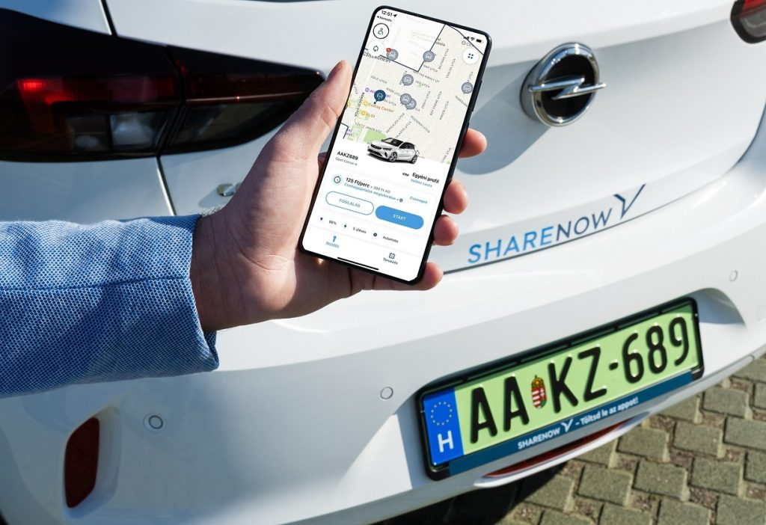 | © AutoWallis Nyrt.
Eredeti tartalom: AutoWallis Nyrt.
Továbbította: Helló Sajtó! Üzleti Sajtószolgálat
Ez a sajtóközlemény a következő linken érhető el:

